|  |  |  |  |
| --- | --- | --- | --- |
| Cours : | Java Base | Rôle : | Manipuler |
| Sujet : | Mise en pratique des notions POO | Formateur : | Yannick Boogaerts |

# Création d’un Menu générique et configurable.

## Sprint 1 : Créer et exécuter une action résultat d’un choix dans un menu.

### Diagramme de classe

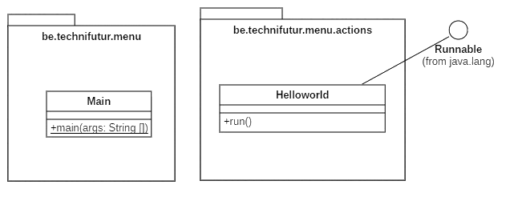

### Diagramme de séquence

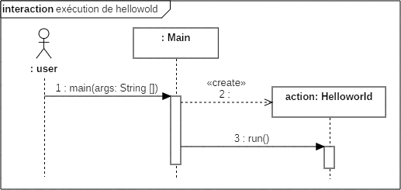

### Description des tâches

1. Création d’un projet java menu
   1. Mettre le projet sous contrôle de version avec « git ».
2. Création de 2 classes
   1. « be.technifutur.menu.Main »
      1. Ajout de la méthode « public static void main(String[] args) »
   2. « be.technifutur.menu.actions.Helloworld »
      1. Définir que la classe implémente l’interface « java.lang.Runnable »
      2. Ajout de la méthode « @Override public void run() »
3. Implémentation des méthodes
   1. Méthode : Helloworld.run()  
      afficher « Hello wold » en console.
   2. Méthode : Main.main()
      1. Créer une instance de Helloworld et socker sa référence dans une variable « action » de type Runnable.
      2. Appeler la méthode run() de action.
4. Exécuter le programme

### Pour aller plus loin

Créer un autre classe « action » sur le modèle de Helloworld qui exécute un des exercices de logique.

## Sprint 2 : Créer, initialiser et utiliser des items de menu

### Diagramme de classe

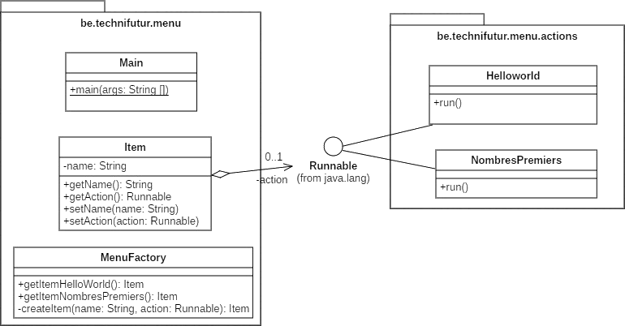

### Diagrammes de séquences

#### Méthodes de la classe MenuFactory

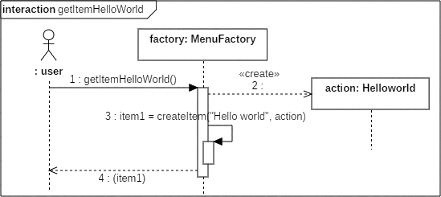

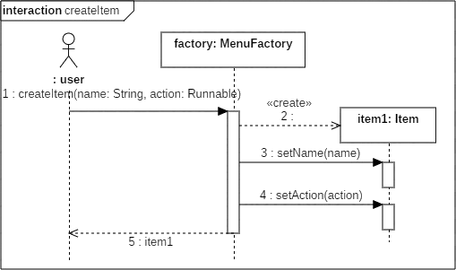

#### Méthode de la classe Main

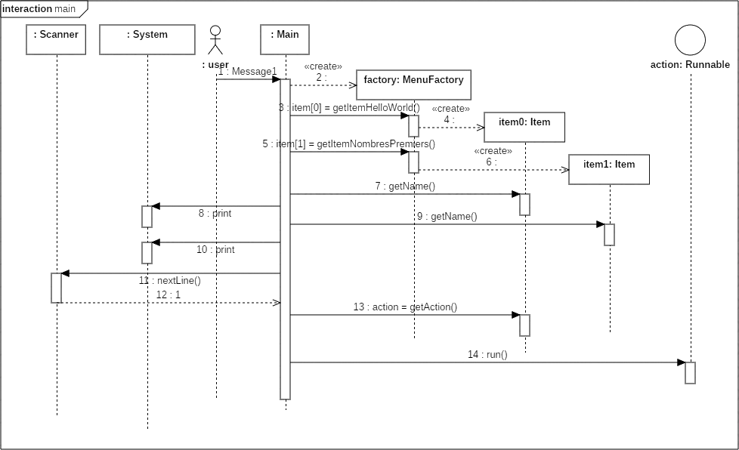

### Description des tâches

1. Création de la classe « Item »
   1. Ajout de 2 attributs privés
      1. name : String
      2. action : Runnable
   2. Ajout des accesseurs getter et setter sur les 2 attributs.
2. Création de la classe « MenuFactory »
   1. Ajout de la méthode getItemHelloWorld qui crée, initialise et retourne un Item
      1. Créer un nouvel Item
      2. Lui donnée le nom « Hello world » grâce au setter
      3. Créer nouveau HelloWorld et l’attribuer à l’item grâce au setter
   2. Ajout de la méthode getItemNombresPremier qui crée, initialise et retourne un Item
      1. Créer un nouvel Item
      2. Lui donnée le nom « Nombres premiers » grâce au setter
      3. Créer nouveau NombresPremiers et l’attribuer à l’item grâce au setter
   3. Refactoriser les 2 méthodes créées en regroupant le code commun
      1. Ajouter une méthode privée createItem(name :String, action :Runnable) :Item
      2. Déplacer le code commun des 2 méthodes.
      3. Appeler la nouvelle méthode dans les 2 autres.
3. Réécriture du code de la méthode main
   1. Création et initialisation des objets
      1. Créer un MenuFactory
      2. Grâce aux méthodes de la factory récupérer les Item et les sauver dans un tableau
   2. Afficher la clé et nom des items  
      (1) Hello Word  
      (2) Nombres premiers
   3. Demander à l’utilisateur de faire un choix
   4. Exécuter l’action choisie
      1. Récupérer l’Item choisi dans le tableau
      2. Récupérer l’action dans l’Item
      3. Lancer la méthode run() de l’action

### Pour aller plus loin

Créer une nouvelle action et l’ajouter au menu sur le même modèle que les 2 autres